PRZEDMIOTOWY SYSTEM OCENIANIA Z WYCHOWANIA FIZYCZNEGO DLA KLASY V

- Założenia ogólne
- Ocenianie z wychowania fizycznego jest integralną częścią wewnątrzszkolnego systemu oceniania szkoły.
- Ocena semestralna lub roczna ustalona jest na podstawie ocen cząstkowych za określony poziom wiadomości i kompetencji społecznych w procesie szkolnego wychowania fizycznego.
- Ocena semestralna lub roczna nie jest średnią arytmetyczną ocen cząstkowych.
- Przy ustaleniu oceny semestralnej i rocznej uwzględnia się przede wszystkim wysiłek ucznia, wynikający z realizacji programu nauczania oraz systematyczny i aktywny udział w lekcjach wychowania fizycznego.
- Ocena z wychowania fizycznego może być podniesiona za dodatkową aktywność ucznia, np. udział w zajęciach rekreacyjno-sportowych, zawodach sportowych, turniejach i rozgrywkach pozaszkolnych, konkursach plastycznych i literackich o tematyce sportowej, wyjazdach na basen itp.
- Podniesienie oceny z wychowania fizycznego na koniec I semestru lub roku szkolnego może być tylko o jeden stopień.
- Oceną za dodatkową aktywność ucznia nauczyciel wystawia dwa razy w roku szkolnym – na koniec pierwszego i drugiego semestru.
- Szkolne ocenianie z wychowania fizycznego w wymiarze teraźniejszym i przyszłościowym.
- Obniżenie oceny z wychowania fizycznego na koniec semestru lub roku szkolnego następuje wskutek negatywnej postawy ucznia, np. częste braki stroju, niesystematyczne ćwiczenie, sporadyczne uczestniczenie w sprawdzianach kontrolno – oceniających, brak własnego zaangażowania w czasie poszczególnych lekcji, niski poziom kultury osobistej itp.
- Ocena może być obniżona o jeden stopień.
- Uczeń może być zwolniony z zajęć wychowania fizycznego decyzją administracyjną dyrektora szkoły na podstawie opinii o ograniczonych możliwościach uczestniczenia w tych zajęciach, wydanej przez lekarza, na czas określony w tej opinii (Rozporządzenie MEN z dnia 10.06.2015r.)
- W przypadku zwolnienia ucznia z zajęć wychowania na okres uniemożliwiający wystawienie oceny semestralnej lub klasyfikacyjnej na koniec roku szkolnego, zamiast oceny nauczyciel wychowania fizycznego wpisuje ,,zwolniony” albo ,,zwolniona” (Rozporządzenie MEN z dnia 10.06.2015r. )
- Uczeń, który opuścił z własnej winy lub nie ćwiczył w 51% i więcej obowiązkowych zajęć wychowania fizycznego, otrzymuje ocenę niedostateczną na koniec semestru lub roku szkolnego.
- Rada Pedagogiczna szkoły, w której uczeń opuścił z własnej winy lub nie ćwiczył 51 % i więcej obowiązkowych zajęć wychowania fizycznego, może ustalić dla ucznia egzamin klasyfikacyjny.
- Egzamin klasyfikacyjny obejmuje zadania praktyczne (umiejętności ruchowe), które były przedmiotem nauczania w trakcie semestru lub roku szkolnego.
- Oceny cząstkowe za określony poziom wiadomości, umiejętności i kompetencji społecznych będą realizowane według następującej skali ocen:
2- dopuszczający
3- dostateczny
+3- plus dostateczny
4-dobry
+4- plus dobry
5- bardzo dobry
6- celujący

- Wymagania szczegółowe w klasie V szkoły Podstawowej

W klasie V szkoły podstawowej kontrolujemy i oceniamy następujące obszary aktywności ucznia:
- Postawę ucznia i jego kompetencje społeczne,
- Systematyczny udział i aktywność w trakcie zajęć,
- Sprawność fizyczną (kontrola):
- Siła mięśni brzucha – siady z leżeniem tyłem wykonywanie w czasie
30 s (według MTSF)
- Gibkość – skłon tułowia w przód z podwyższenia (według MTSF),
- Pomiar tętna przed wysiłkiem i po jego zakończeniu – Próba Coopera.
- Umiejętności ruchowe:
- Gimnastyka:
- przewrót w tył z przysiadu podpartego do przysiadu podpartego,
- podpór łukiem leżąc tyłem ,,mostek”.
- Minipiłka nożna:
-prowadzenie piłki prostym podbiciem prawą i lewą nogą,
-uderzenie piłki prostym podbiciem na bramkę po kilku krokach rozbiegu (piłka jest nieruchoma).
- Minikoszykówka:
-kozłowanie piłki w biegu ze zmianą ręki kozłującej i kierunku poruszania się,
-rzut do kosza z dwutaktu (dwutakt z miejsca bez kozłowania piłki).
- Minipiłka ręczna:
-rzut na bramkę z biegu,
-podanie jednorącz półgórne w biegu,
- Minipiłka siatkowa :
-odbicie piłki sposobem oburącz górnym w parach,
-zagrywka sposobem dolnym z 3-4 m od siatki.
- Wiadomości:
- Uczeń zna podstawowe przepisy minigier zespołowych (odpowiedzi ustne lub pisemny test),
- Uczeń potrafi wyjaśnić i scharakteryzować pojęcie zdrowia według WHO (odpowiedzi ustne lub sprawdzian pisemny),
- Uczeń zna Test Coopera, potrafi go samodzielnie przeprowadzić oraz indywidualnie interpretuje własny wynik.
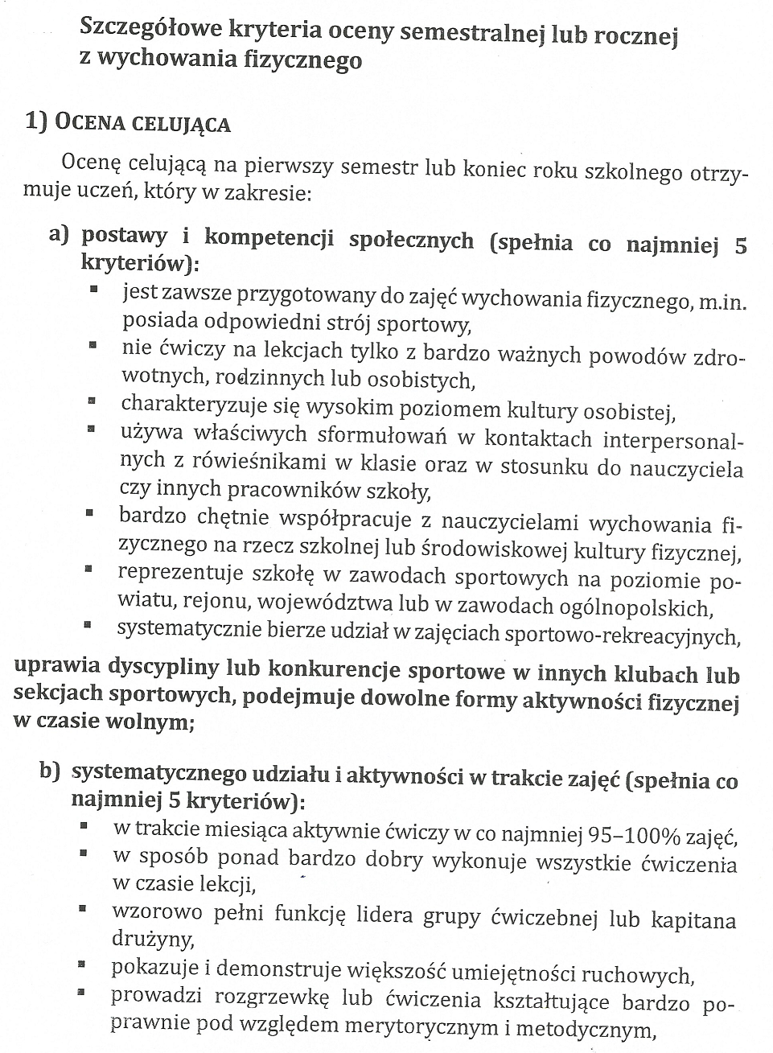

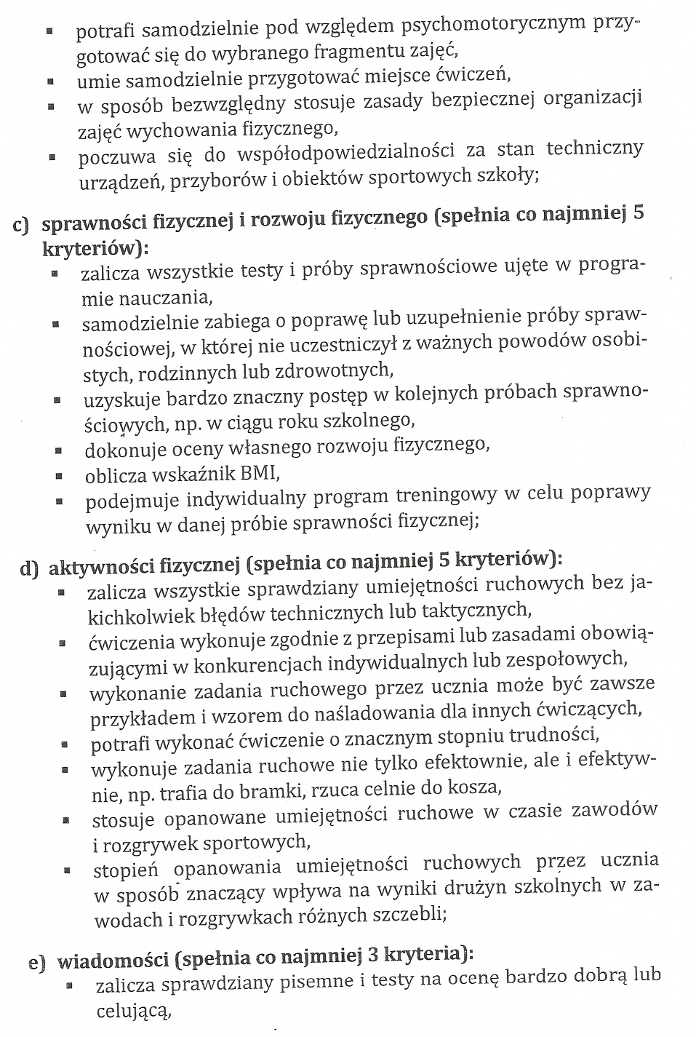

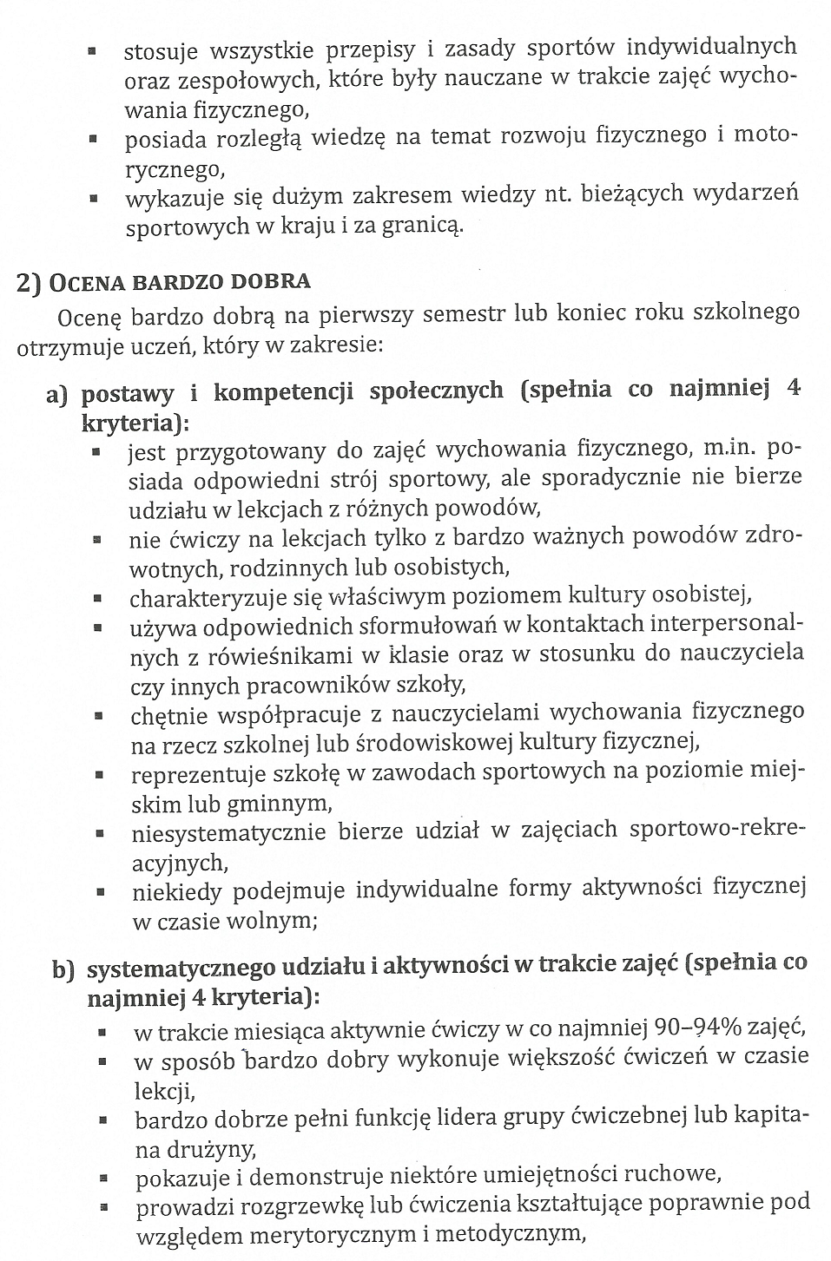
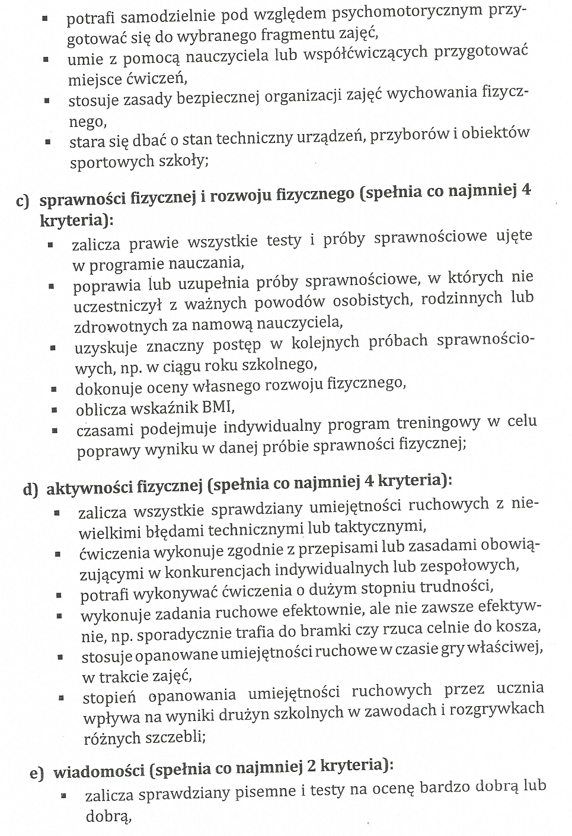

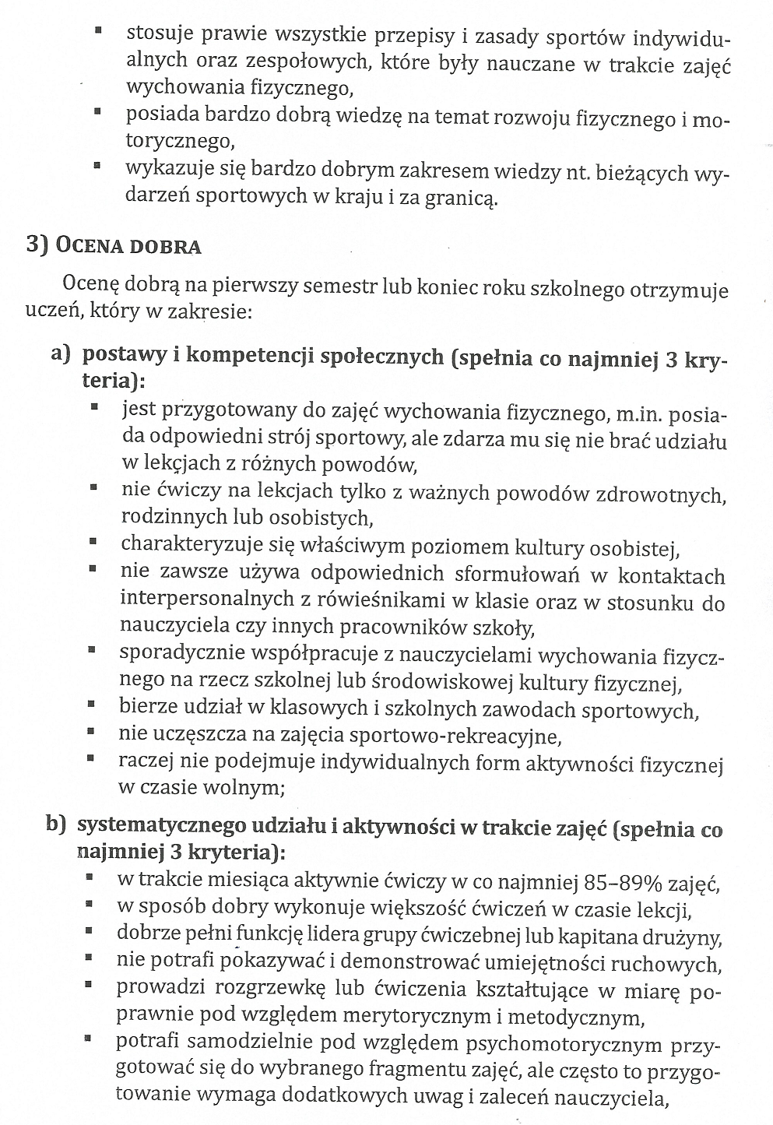

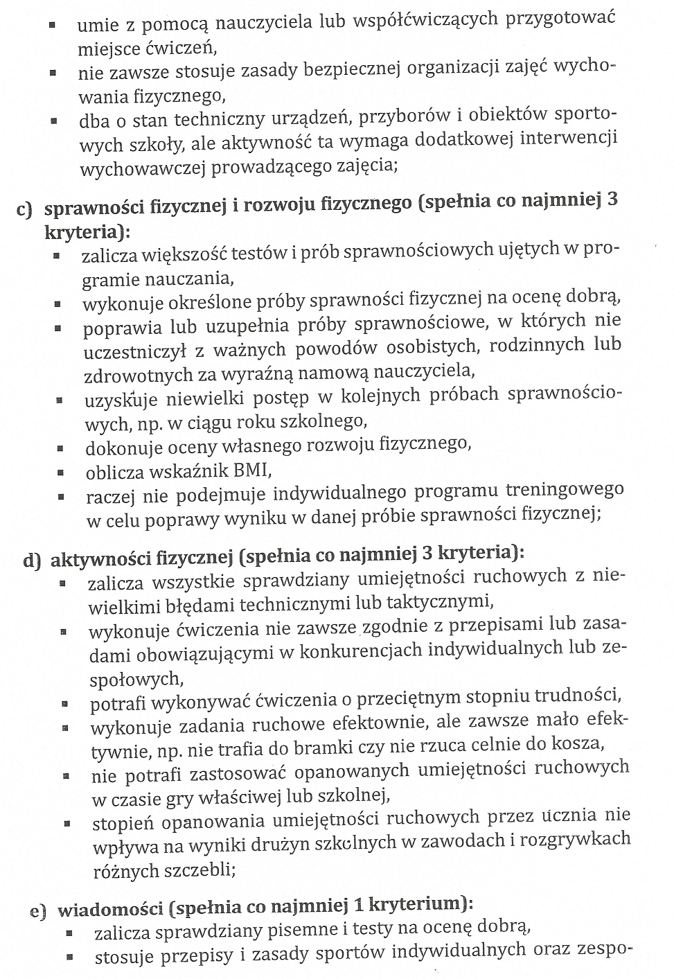

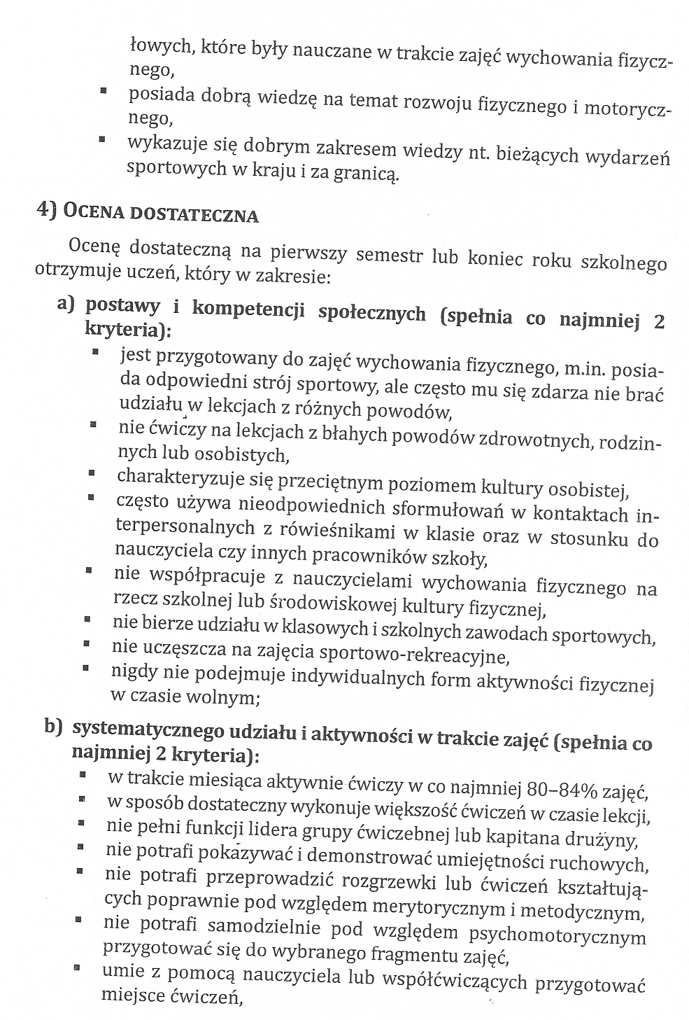

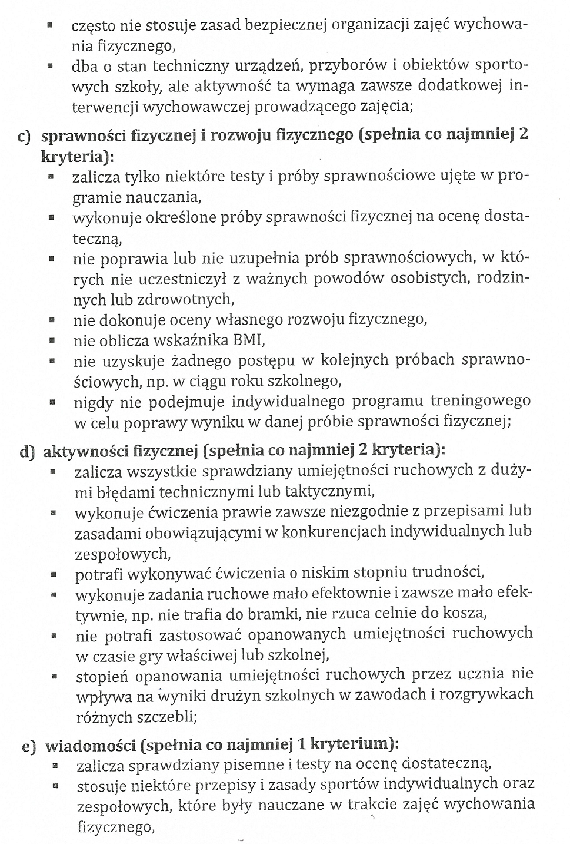

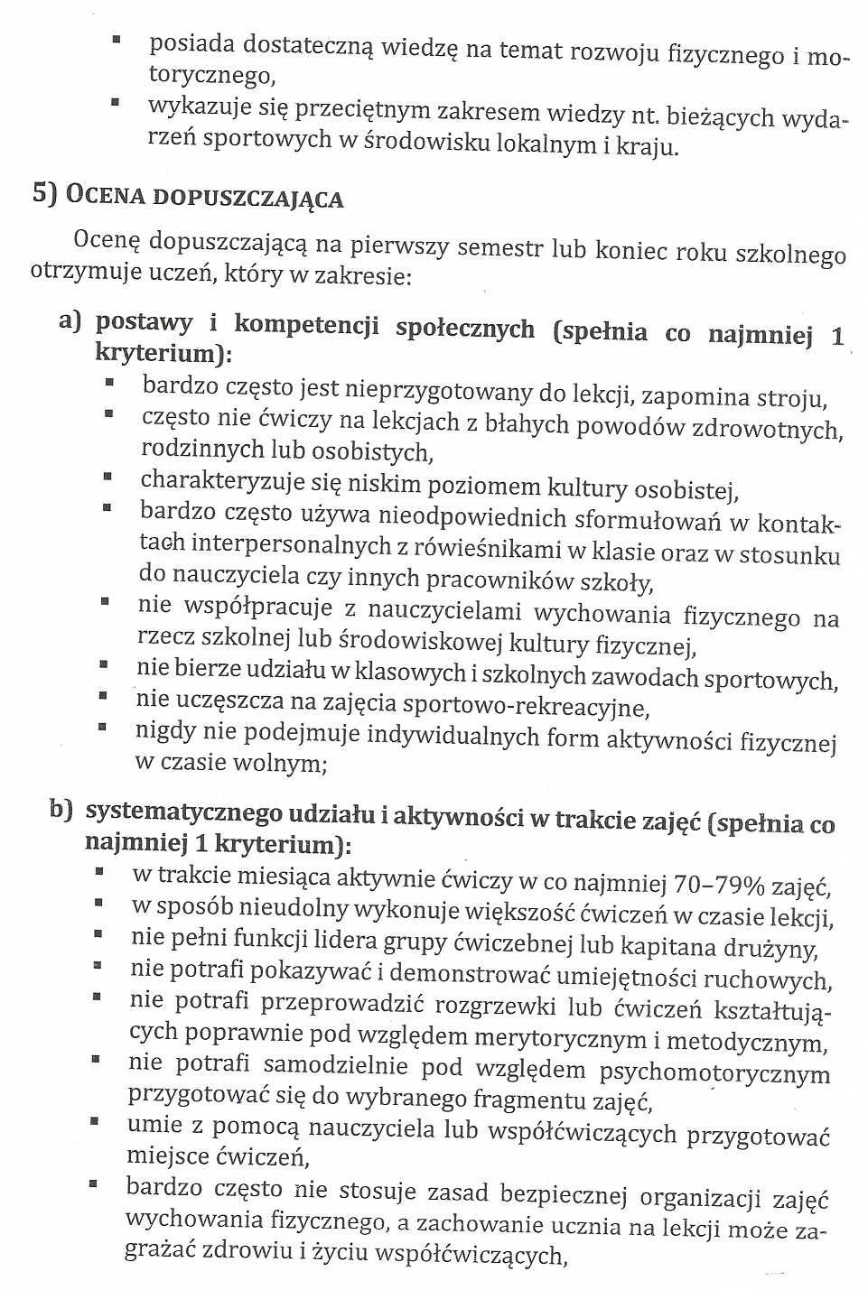

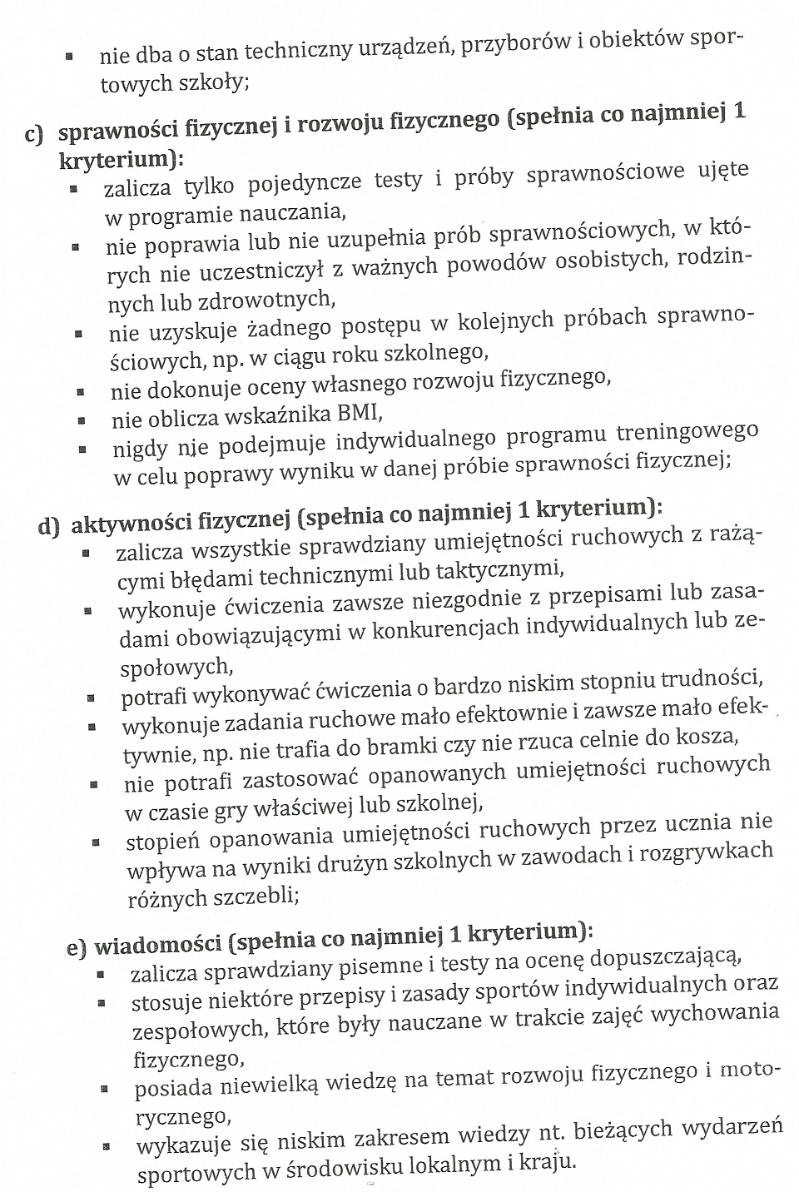
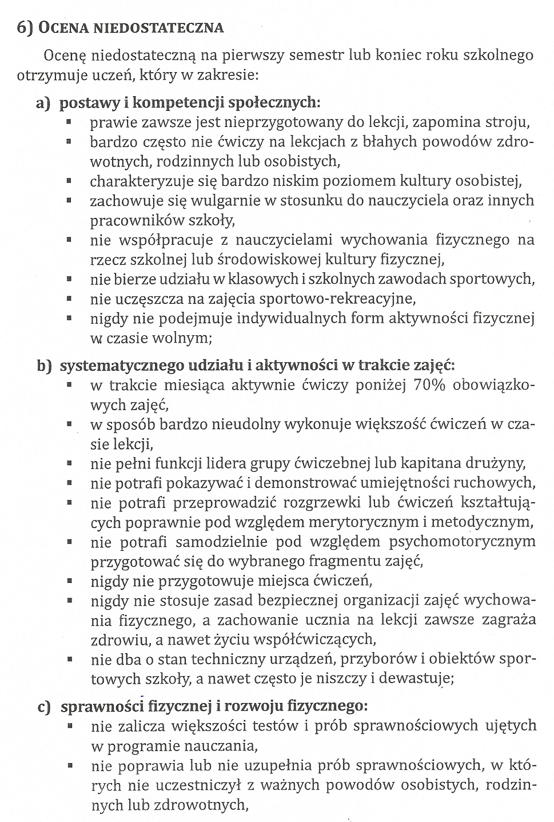

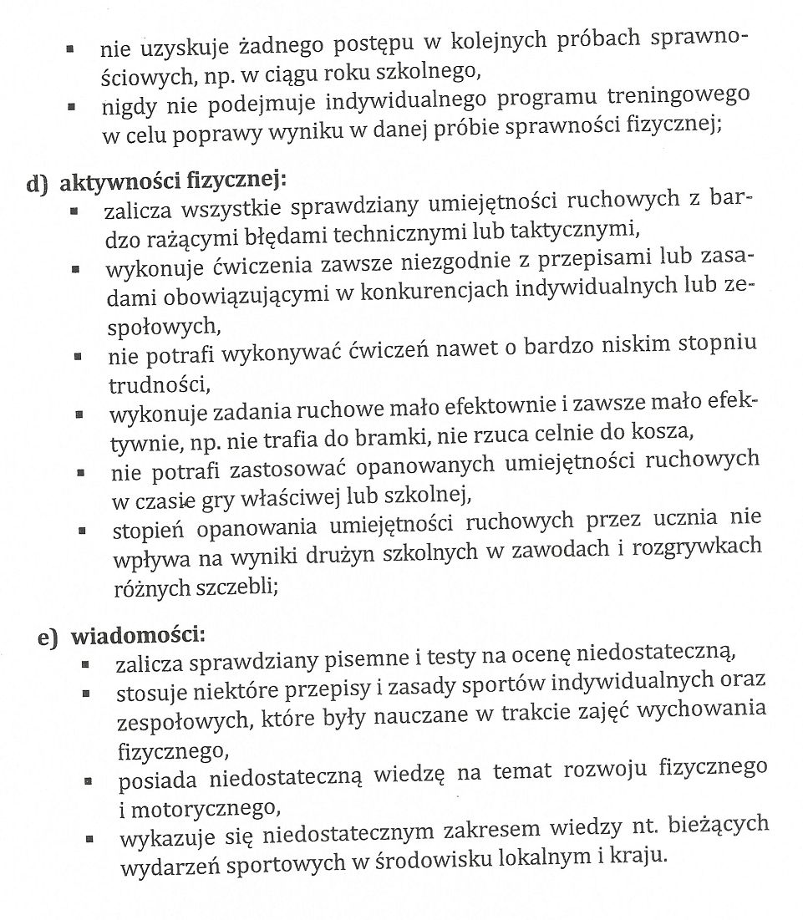

- Postanowienia końcowe
- Zwolnienie lekarskie nie powodują obniżenia oceny za nieodpowiednią postawę ucznia, kompetencje społeczne oraz systematyczny udział w lekcjach.
- Wszystkie oceny cząstkowe podlegają poprawie w terminie uzgodnionym z nauczycielem.
- Ocena poprawiona jest oceną ostateczną.
- Uczeń ma prawo wykonania danego ćwiczenia stosowanie do swoich możliwości, np. obniżona wysokość przyrządu.
- Po dłuższej absencji chorobowej lub innej związanej, np. z sytuacją rodzinną, uczeń nie ma obowiązku zaliczenia programu, który był realizowany w tym okresie.
- Sytuacja wymieniona w punkcie 5 nie powoduje obniżenia oceny.

